2012-2013高等数学B2题解
一、（9分）已知三个向量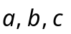，其中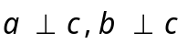，又和的夹角为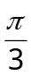，且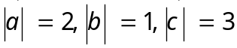，求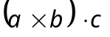。
解：由知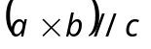。
二、（9分）求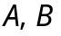，使平面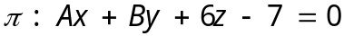与直线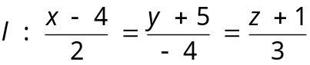垂直。
解：的法向量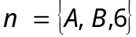，的方向向量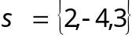。与垂直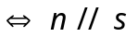。
由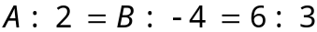得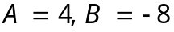。
三、（9分）设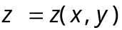是由方程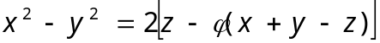所确定的函数，其中具有二阶导数，且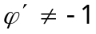，求（1）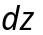；（2）记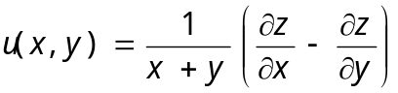，求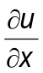。
解：两边微分
解出
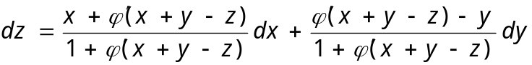
得
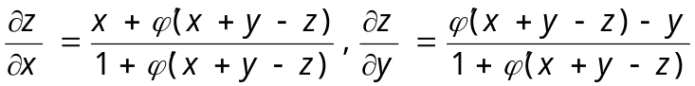
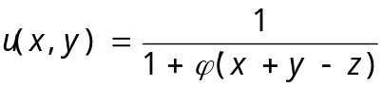
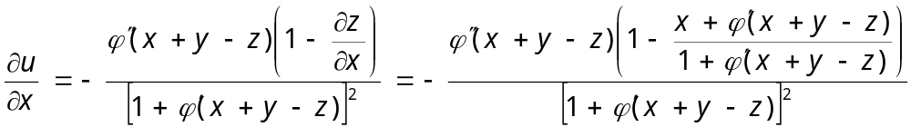
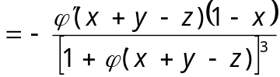
四、（9分）计算二重积分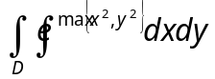，其中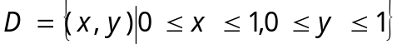。
解：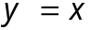把分割成
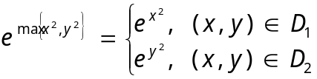
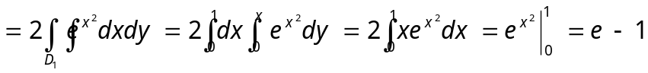
五、（9分）求三重积分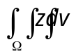，其中是由平面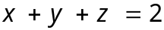与三个坐标平面围成的区域。
解：在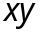平面上的投影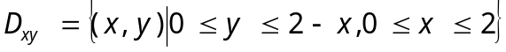。
六、（9分）已知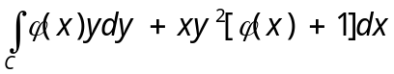在全平面上与路径无关，其中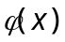具有连续的一阶导数，并当是起点在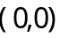，终点为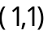的有向曲线时，该积分值为，试求函数。
解：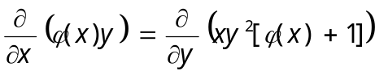得
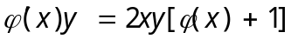
由的任意性
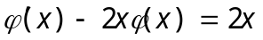
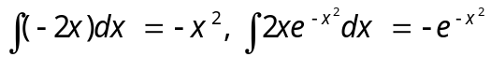
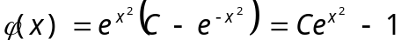
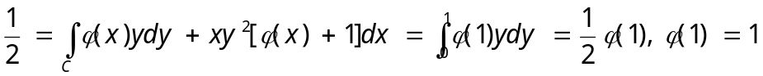，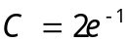。
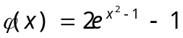
七、（9分）计算曲面积分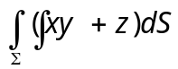，其中为锥面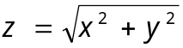在柱体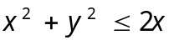内的部分。
解：由对称性，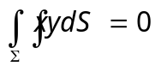。在平面上的投影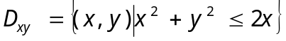，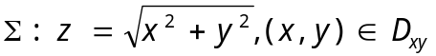，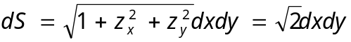。
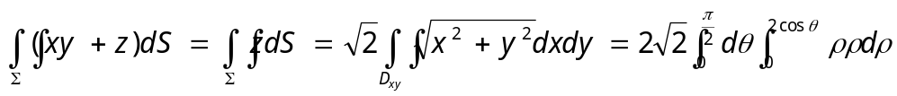
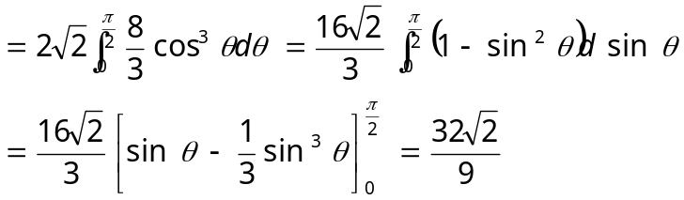
八、（7分）试求幂级数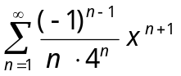的收敛域及和函数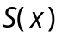。
解：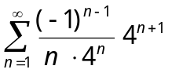收敛而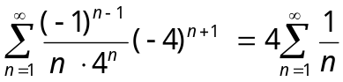发散，所以的收敛域是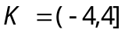。
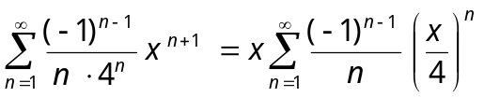
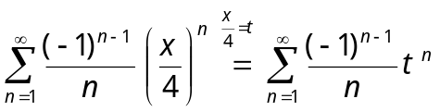
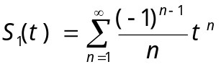
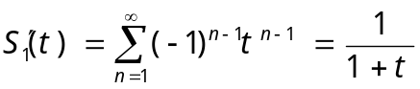
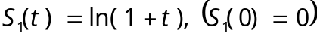
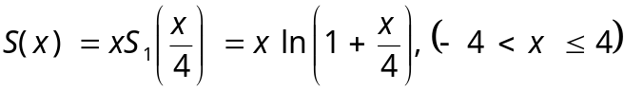
九、（9分）求曲目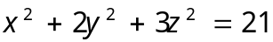上平行于平面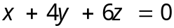的切平面方程。
解：设切点为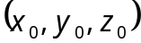。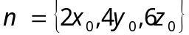。的法向量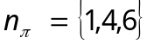。由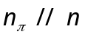有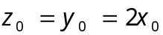。代入得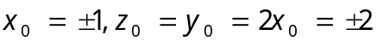。切点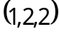或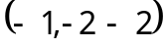。切平面有两个
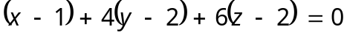
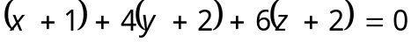
十、（7分）设函数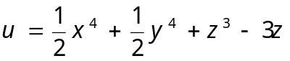，求向量场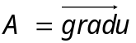穿过曲面流向上侧的通量，其中是曲面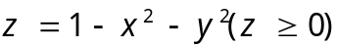的上侧。
解：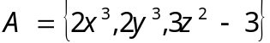。在平面上的投影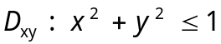。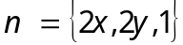，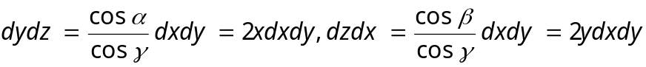。向下的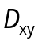记为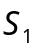。和所围区域记为。所求的通量
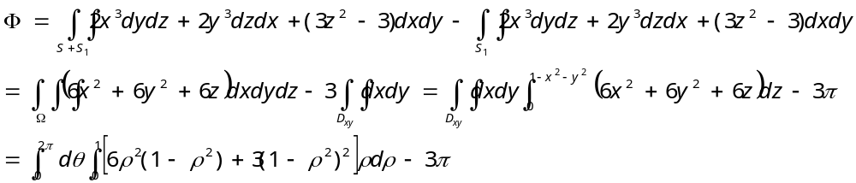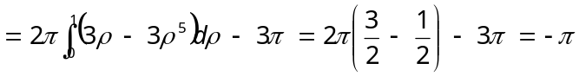
十一、（8分）试在曲面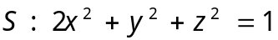求一点，使得函数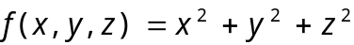沿着点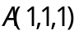到点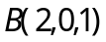的方向导数具有最大值。
解：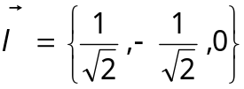，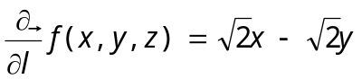。条件极值问题
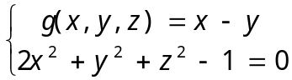
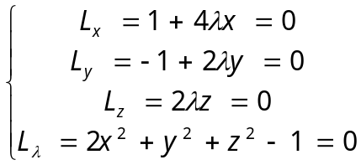
解得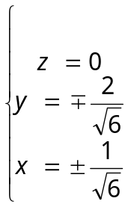
所求的点是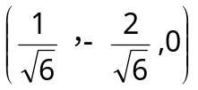。
十二、（6分）设正项数列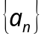单调减少，且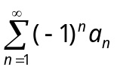发散，试问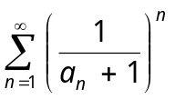是否收敛？并说明理由。
解：正项数列单调减少，且发散，则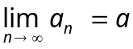存在且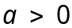。
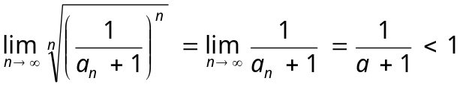
故，收敛。

